**春风十里，我们在这里①**

“春雨绿阴肥，雨晴春亦归；花残莺独啭，草长燕交飞。”你好，“四月”，这是一年中最美好的季节，熬过病毒的寒冬，走出料峭的春寒，你的一抹绿，是生命的希望。在这美丽的四月，我们从没有停止学习，探索，积极的向上。在我们和蔼可亲的罗宗绪师父的带领下，我们一如既往的开展了工作室的学习。我们开展了两次的在线研修。一次由罗宗绪师父主导的《为发展学生数学思维而教》任务实施与课堂观看；一次由双中实验校杨明老师演讲的《初中数学试题命制的思考》专题讲座。

1. 为发展学生数学思维而教任务实施与课堂观看

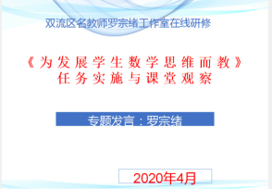

首先师父让大家回忆一堂课的教学任务设计，设计的基础是什么？设计思路是是什么？如何才能教会学生数学方式思考？如何达成思维进阶？并展开了讲解。

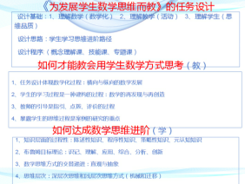

紧接着师父给我们展示了北师大版八年级上《二元一次方程与一次函数》为例的两堂优质课，并让大家观察，分析，你认为那堂课讲解的更好？

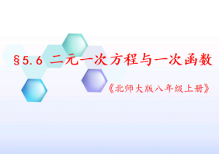 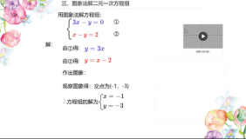

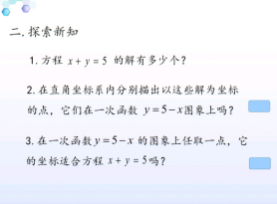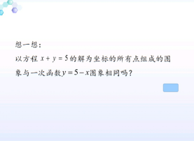

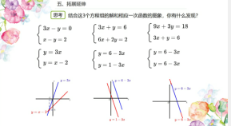 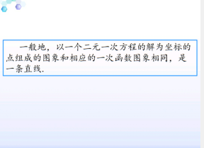

观看完这堂课后，师父又给我们展示了一堂相同的课

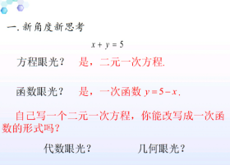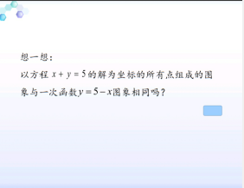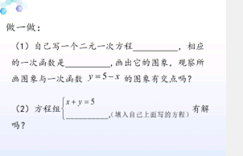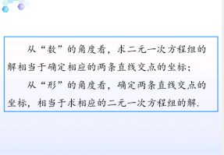

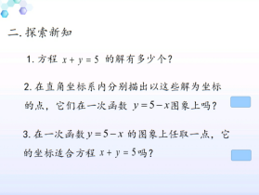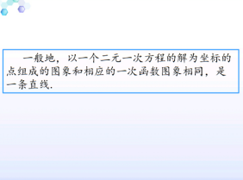

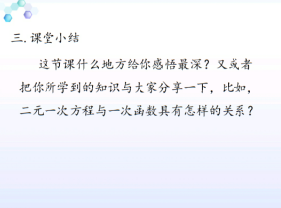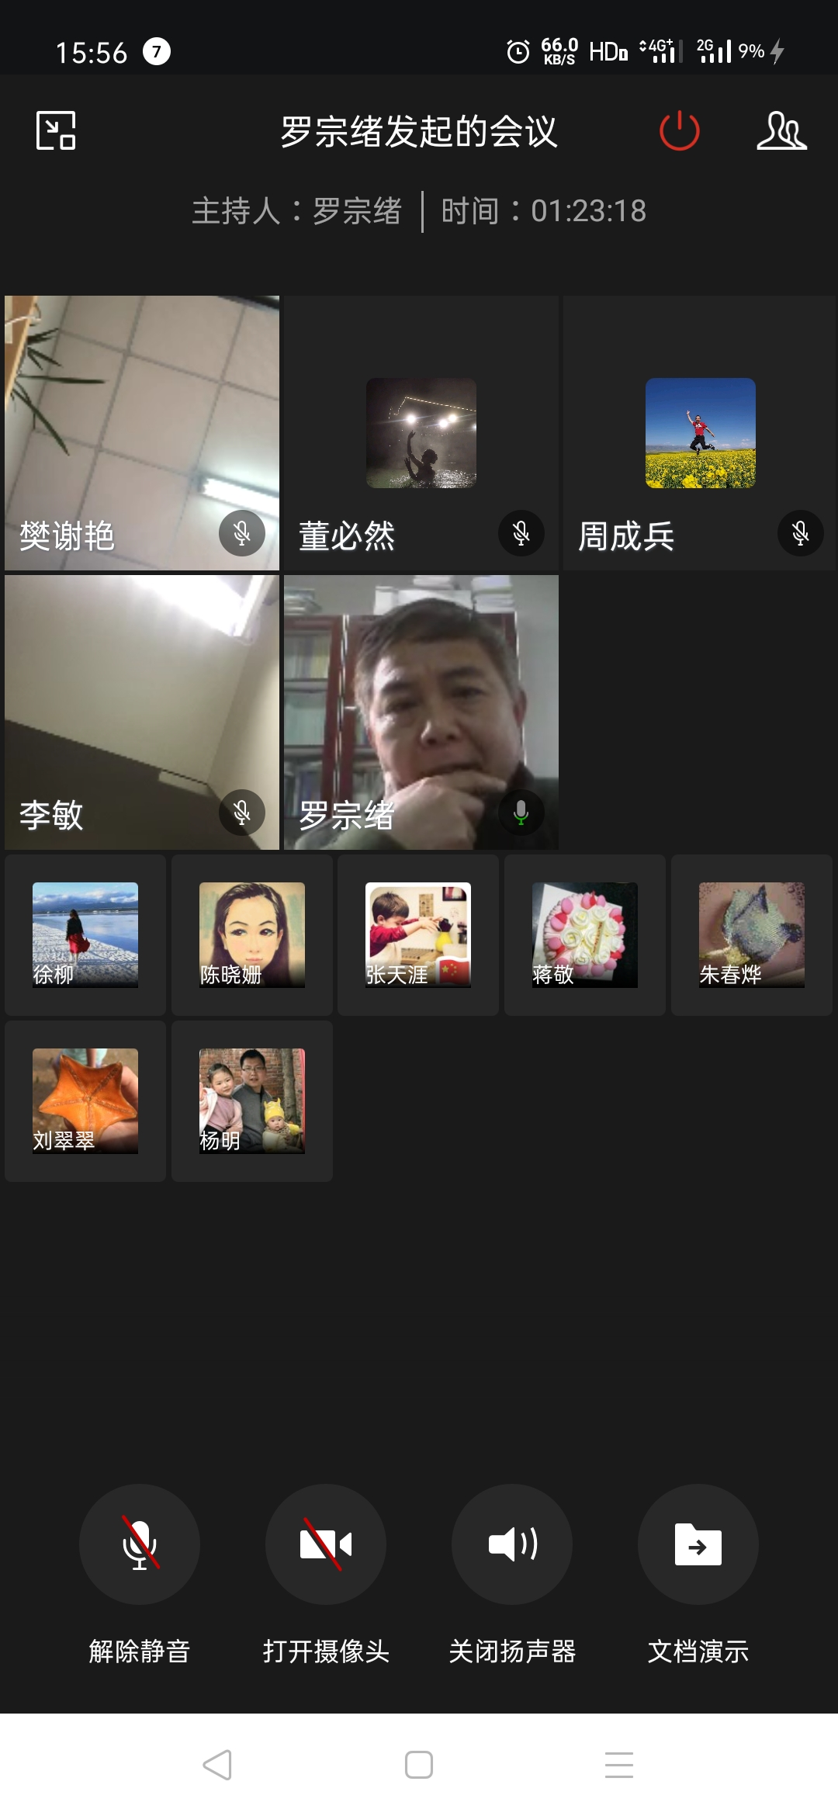

观看完这两堂课，我们各抒己见，积极发言，围绕着师父提的问题，积极发表自己的观点，一转眼时间已到6点啦。

我喜欢这样的研修，充实而又高效，我们思维的碰撞，让大家都满载而归。

二．4月28日，今天又到了研修的时间啦，师父早早的进行了会议邀请，还没到点，学员们都已经纷纷准备好了。今天的主题是杨明老师给我们带来的《初中数学试题命制的思考》专题讲座。

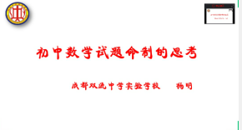

杨老师从1.命题中常用的技术指标2.试题命题制作的原则

3.试题命制的方法4.借助利用几何画板命制试题

5.试题的反馈与评价

从这5大方面给我们讲解了初中数学试题命题制的思考。

（1）. 试题命题制作的原则

他从《课标（2011年版）》出发，在“评价建议”部分指出：“评价的主要目的是全面了解学生数学学习的过程和结果，激励学生学习和改进教师教学.评价应以课程目标和课程内容为依据，体现数学课程的基本理念，全面评价学生在知识技能、数学思考、问题解决和情感态度等方面的表现.”考试是最常见的一种评价方式.数学试题的命制应遵循一些基本的原则，体现数学学科的特点和思想.引用章建跃博士的话：“真正的数学题应该满足一些基本条件，例如：反映数学本质，与重要的数学概念和性质相关，不纠缠于细枝末节，体现基础知识的联系性，解题方法自然、多样，具有发展性，表述形式简洁、流畅且好懂等.

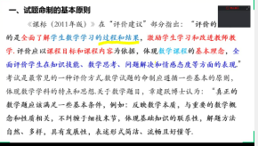

紧接着，杨老师指出，试题命制要有科学性，规范性，适宜性，导向性

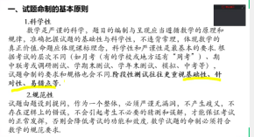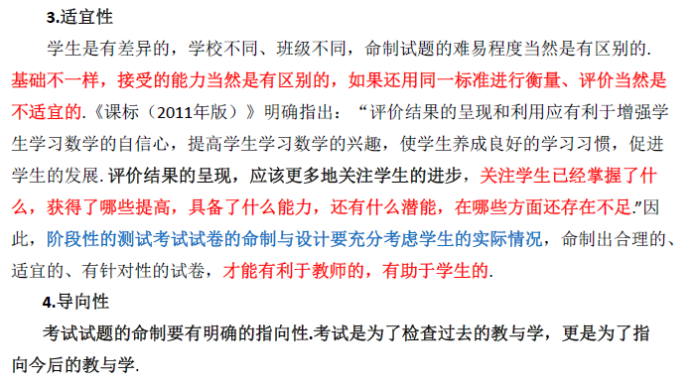

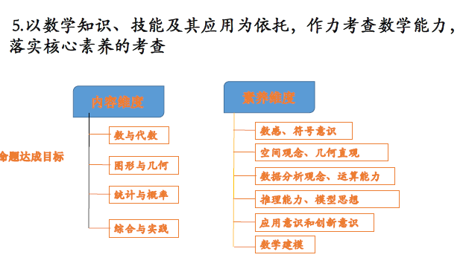

（2）试题命制的方法

杨老师从：制定双向细目表到精选原题，改编试题，原创试题，娓娓道来，讲解细致深入。

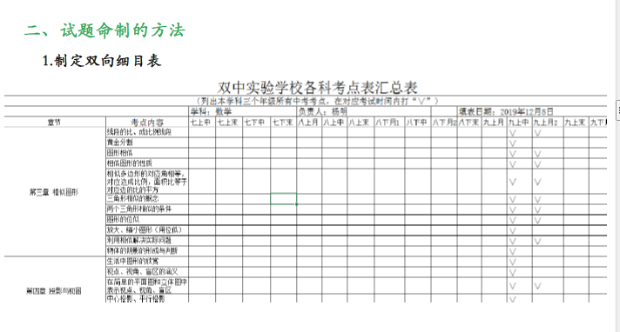 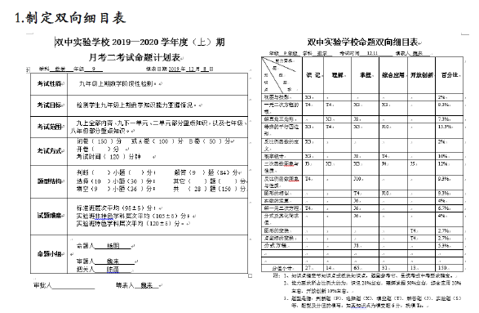

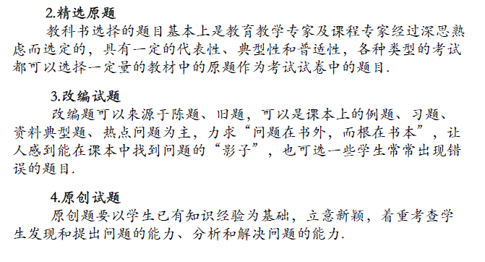

再从试题编制的途径，选编源于教材举例讲解

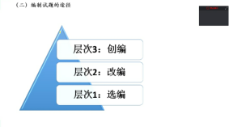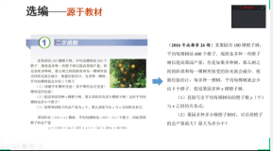

（3）借助利用几何画板命制试题

杨老师给我们演示了几何画板的作用和在对压轴题的分析，讲解，作图等多个方面，多个层次，深入的讲解，让我们受益匪浅。

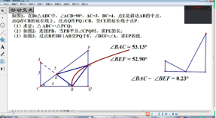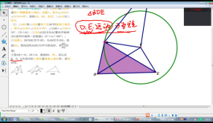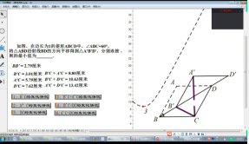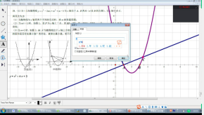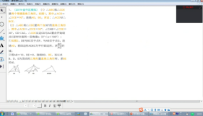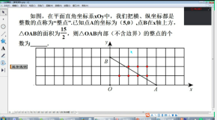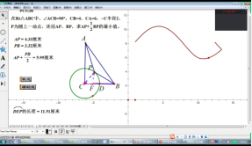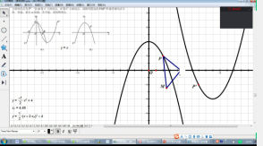 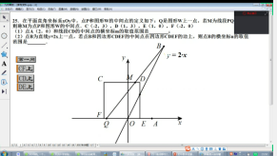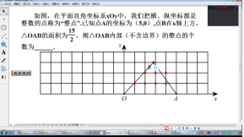

由于时间的关系，大家在意犹未尽中结束了今天的研修课程，最后由师父总结今天的研修之旅。

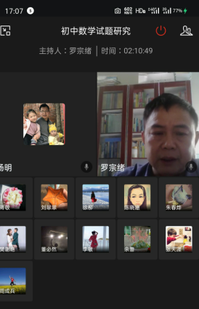

路漫漫其修远兮，吾将上下而求索，为人师者我深知近朱者赤的道理，能进入师父的工作室，能接受到师父的教导，能和这么优秀的师兄师姐同行们在一起研修学习，我深感荣幸，每一次的研修我的格外珍惜，我相信在这样优秀的团队中，我们都将变得更优秀！



